 **Protocole lié au Covid-19**

**Entretiens avec les familles en MDD et ANNEXES / MDA**

Ce protocole regroupe les bonnes pratiques à mettre en œuvre afin de limiter le risque de contamination des agents.

**AU QUOTIDIEN : JE RESTE ATTENTIF A MON ETAT DE SANTE ET**

**J’ADOPTE LES GESTES BARRIERES**

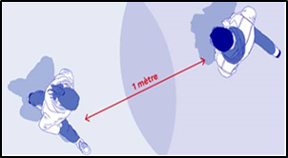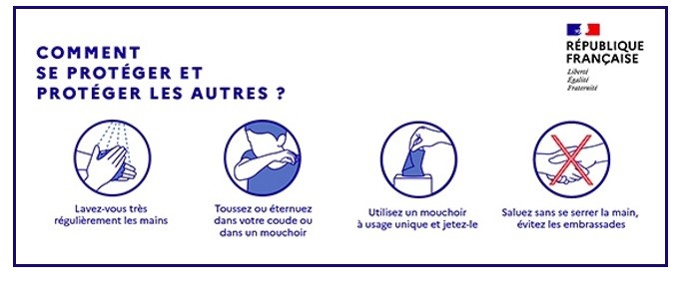

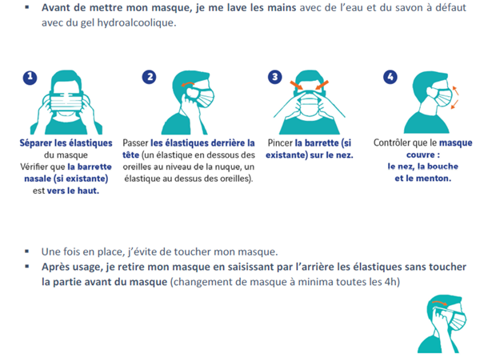

**Entretiens individuels :**

* Privilégier les entretiens téléphoniques
* En présentiel sur rendez-vous, limiter à 1 accompagnant maximum en cas de nécessité
* Recevoir la personne dans un local spécifique ou en extérieur
* Prévoir 10 minutes de désinfection entre 2 rendez-vous
* Dans la mesure du possible, prévoir un plan de circulation pour ne pas croiser d’autres usagers avec un circuit entrée / sortie
* S’organiser entre collègues pour décaler les heures de rendez-vous de chacun
* Saluer sans serrer la main
* Toujours respecter les gestes barrières, distanciations sociales et rappeler la consigne du **port du masque pour tous**
* Rappeler l’obligation de port du masque pour tous et en fournir aux usagers s’ils n’en possèdent pas (**obligatoire**) **En cas de refus du port du masque par l’usager, celui-ci ne sera pas reçu par les services**.
* Aérer les locaux dès que possible
* Nettoyer et désinfecter les surfaces de contacts entre chaque rendez-vous
* Supprimer tous les objets inutiles risquant d’être touchés et contaminés
* Mettre à disposition une solution hydro alcoolique dans chaque bureau
* Usage d’un stylo : mise à disposition d’un stylo uniquement réservé aux usagers et le désinfecter à chaque usage

**EPI Covid-19 nécessaires**

* Masques **chirurgicaux** pour les TS et les visiteurs
* Masques **FFP2** si contact avec malade ou suspicion
* Gel Hydro Alcoolique **en grand contenant**
* Produit désinfectant **spray / lingettes**

**Rappel**

* **Appliquer les gestes barrières**
* **Afficher les consignes dans les lieux de vie**
* **S’assurer de la** **disponibilité des produits nécessaires à l’hygiène, et de l’accès à l’eau**
* **Appliquer des procédures de nettoyage prévues**
* **Procédez à des retours et partages d’expérience** des aléas de la journée tout en respectant la distanciation entre individus pour adapter l’organisation du travail et les mesures initialement prévues

Ces éléments peuvent être transmis au service prévention via l’adresse mail [santesecurite@loiret.fr](mailto:santesecurite@loiret.fr)